В Алькеевском муниципальном районе состоялось заседание комиссии по обеспечению безопасности дорожного движения.
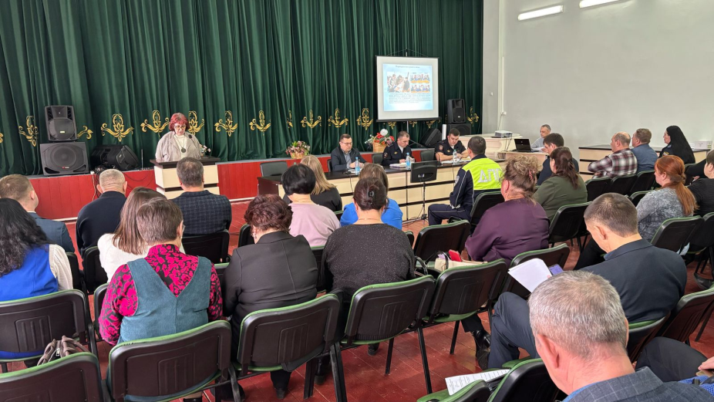

В работе комиссии приняли участие руководитель исполнительного комитета района Руслан Мурадымов и командир Отдельного специального батальона ДПС 🚔 ГИБДД МВД по Республике Татарстан, подполковник полиции Айрат Исмагилов.
Также сегодня в Базарно-Матакской школе была проведена профилактическая беседа с учениками перед весенними каникулами.
Мероприятия направлены на повышение уровня безопасности детей и предупреждение ‼дорожно-транспортных происшествий в период школьных каникул.

